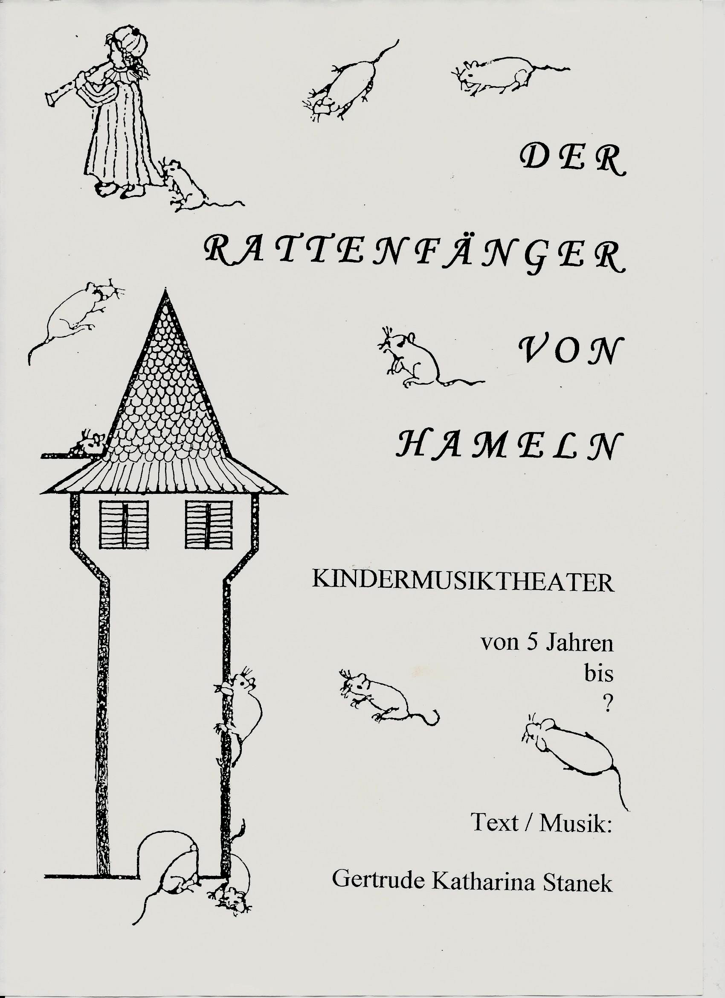
DARSTELLER ROLLEN

Erzähler
Drehorgelspieler
Bürger von Hameln
Kinder
Der Lumpensammler
Doktor
Bürgermeisterin
Bürgermeister
Rattenfänger
Ratten
1.

ERZÄHLER:

Eine lange Zeit schon ist es her, da lebten die Bürger von der kleinen Stadt Hameln fröhlich und zufrieden in ihren Häusern.
Am Tage arbeiteten sie, und in der Nacht schliefen sie, so, wie sich das eben für brave Bürger gehört.
Eines Tages aber, war es vorbei mit der gewohnten Ruhe.
Plötzlich hörte man andauernd etwas rascheln, etwas knistern - etwas kratzen ---- und gar etwas k n a b b e r n!
Diese Nacht vergaßen die Bürger von Hameln nie!
Eine ganze Herde von Ratten war in die friedliche kleine Stadt eingefallen und brachte so das gute Leben der Bewohner komplett durcheinander.
Keine Ecke und keinen Winkel gab es, in dem die Ratten nicht ihr Unwesen trieben.
Einen Knüppel musste man mitnehmen, wenn man auf den Dachboden oder in den Keller sollte!
Es war eine schreckliche Plage.

2.

Wenn der Erzähler die Bühne verlassen hat, laufen einige Kinder fangen spielend dreimal hin und her, da kommen zwei Drehorgelspieler:

STICHWORT FÜR MUSIK: IN DEUTSCHEN LANDEN

Sie singen ihr Lied.
In den Textpausen gehen sie mit ihrer Drehorgel einmal im Kreis herum.
Die Kinder setzen sich anfangs auf den Boden, sehen und hören zu.
Die letzte Wiederholung bei beiden Strophen singen immer die Kinder mit: 1. „in des Bürgermeisters Teller“
2. „die war aus reiner Seide“
Während der Schlussmelodie laufen sie den weggehenden Drehorgelspielern nach.

3.
DREHORGELSPIELER
T. & M: G. K. Stanek
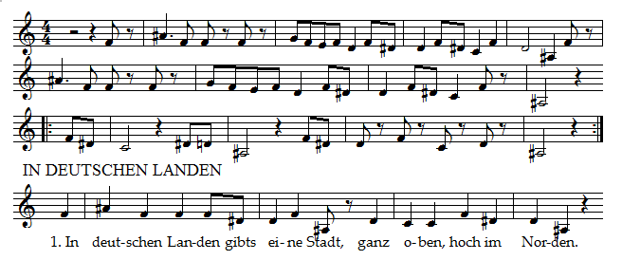

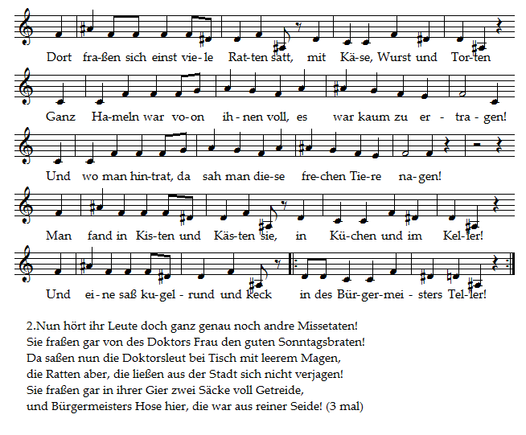
4.
Das Licht wird gedämpft.

Eine Weile ist es ganz still.
Eine Ratte steckt neugierig den Kopf aus einem Kellerloch, kommt einige Schritte heraus, wird von einem Geräusch geschreckt und läuft zurück.
Nach kurzer Zeit probiert sie es wieder, noch vorsichtiger, sieht einen Mistkübel (Peddigrohrkorb mit Papierresten), schnuppert daran, macht ein Männchen und piepst.
Jetzt kommen alle anderen, laufen schnuppernd rundherum, drängen sich zum Mistkübel und werfen ihn um.
Der ganze Inhalt rollt heraus, jede Ratte schnappt sich irgendeine Beute, sucht sich einen Platz um in aller Ruhe knabbern zu können.
Einige ziehen zu zweit an einem Stück.

Licht etwas heller,

vier Hamelner Bürger betreten die Bühne, sie schreien entsetzt auf:

1. Bürger: Ratten! --- Überall Ratten!!!!!!!!
Seht euch d a s an!
(Die Ratten laufen zurück ins Kellerloch)
2. Bürger: Wo kommen denn d i e auf einmal her!
3. Bürger: Sicher mit dem großen Schiff, das gestern in unserer Stadt angelegt hat!
Das hat mir gleich nicht gefallen!
2. Bürger: P f u i --- wie es hier aussieht --- und wie es hier r i e c h t !!!!
4. Bürger: (Rennt zum Kellerloch)
Na, wartet!
Wenn ihr da noch e i n m a l herauskommt ---- dann klopfe ich euch mit dem Besenstiel!

5.

Vom Lärm aufgeschreckt kommen nun noch andere Bürger.

5. Bürger: Was gibt´s denn hier für ein Geschrei!
Was ist denn da los?
6. Bürger: Wer hat hier alles so verwüstet?
1. Bürger: Was heißt hier w e r !!!
Das waren Ratten!
Ein ganzer Haufen Ratten!
2. Bürger: (Geht zum Kellerloch)
Da hinein sind sie gelaufen!
Da drinnen haben sie sich versteckt!
7. Bürger: Das ist ja entsetzlich!
Da müssen wir ja die Polizei holen!
8. Bürger: (Winkt ab)
Hier nützt doch keine Polizei!
Oder willst du die Ratten in den Gemeindekotter stecken und füttern?
Alle: (Lachen)
Ratten ins Gefängnis stecken und füttern!
8. Bürger: Mit Sträflingsanzug und Kugel am Bein!
Alle: (Lachen noch lauter)
Mit Sträflingsanzug und Kugel am Bein!!!!!!!
(Wenn sie zu lachen aufgehört haben)
1. Bürger: Na, ja, da kann einem das Lachen aber auch vergehen!
Was sollen wir denn jetzt tun?
Alle: Ah, ja, was sollen wir denn jetzt machen?

STICHWORT MUSIK: ACH, WAS MACHEN WIR DA BLOSS ?

6.
ACH WAS MACHEN WIR DA BLOSS
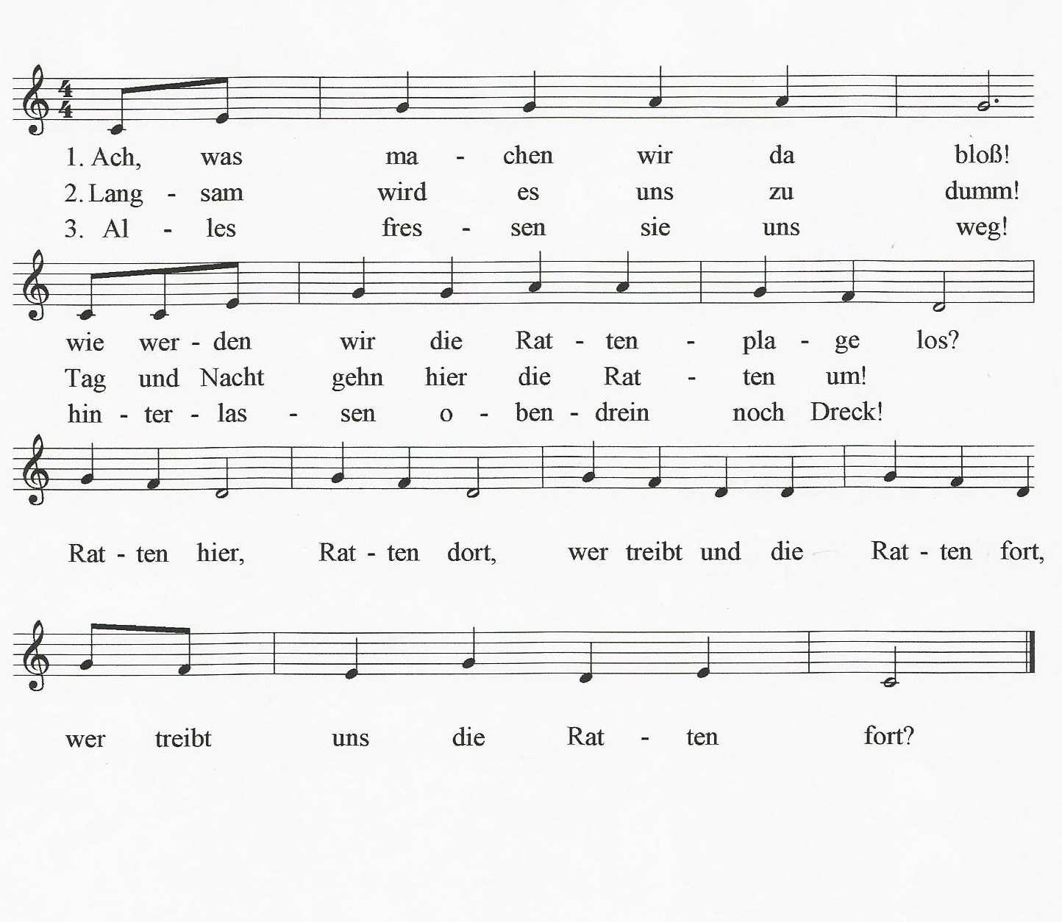
T. & M: G. K. Stanek
7.

Textpausen des Liedes werden genutzt, unschlüssig herumzugehen, rechtzeitig aber wieder in Choraufstellung vorne Mitte.

Nach dem Lied wenden sie sich einander zu.

1. Bürger: Ich hätte da schon eine Idee ---------------
Alle: (Durcheinander)
Ja, ja, sag schon!
1. Bürger: Ratten fressen doch gerne Käse!
O d e r ? ------
Alle: (Wieder durcheinander)
Ja, und?
1. Bürger: Ich habe zu Hause ein Stück alten Käse!
Auf den werde ich Gift streuen.
Wenn sie davon fressen, fallen sie alle t o t um!
6. Bürger: Das wird toll!
Da komme ich gleich mit Besen und Schaufel und kehre sie weg!

STICHWORT MUSIK: MIT SO LECKREN KÄSEFLOCKEN

8.

9.

Der Refrain wird immer von den „Bürgern“ mitgesungen und getanzt!

1. Bürger: Ich werde schnell wieder da sein!
Wartet solange auf mich!
(Er geht von der Bühne)
Alle: Das machen wir g e r n e !!!
2. Bürger: Kommt her, wir räumen in der Zwischenzeit den ganzen Unrat weg!
3. Bürger: Du hast recht!
Grauslich schaut es hier ja aus!
4. Bürger: (Während sich alle nach den Papierknäuel bücken und sie wieder in den Korb werfen)
Meint ihr, dass die Ratten a l l e davon fressen werden?
5. Bürger: Das will ich schon glauben!
6. Bürger: Also, wenn i c h eine Ratte wäre, --- d e n Käse würde ich mir nicht entgehen lassen!
7. Bürger: Du hast aber auch nicht eine so gute Nase, wie ich!
Hoffentlich riechen sie das Zeug nicht!
8. Bürger: Sei still!
Verschrei es nicht!
7. Bürger: Nein, nein --- sicher werden sie es fressen!
Alle: (Beginnen wieder zu tanzen und klatschen)
/:Gierig trappeln sie herum,
fressen schnell und fallen um! :/
/:Die Idee war doch nicht schlecht,
d a s geschieht den Biestern recht!!!:/
Ahhhhh! Da bist du ja wieder!
8. Bürger: (Er hat einen Holzteller mit Käse, stellt ihn in die Mitte auf den Boden, und zieht ein raschelndes Säckchen aus der Tasche, streut gemächlich den ganzen Inhalt – Salz! – auf den Käse. Die anderen stellen sich ein Stück nach hinten.)
S o o o !
Damit haben sie wohl genug bis an ihr Lebensende!
Alle: Ha,ha, bis an ihr L e b e n s e n d e !!!
10.

8. Bürger! Jetzt gehen wir!
Und lasst in den nächsten Tagen die Kinder nicht aus den Häusern!
Sie dürfen hier nicht spielen!
Rattengift ist s e h r gefährlich!
Alle: Aber nein, wir geben schon Acht!
(Bein Weggehen trällern alle noch einmal die Melodie des Refrains)

Nun geschieht eine Weile gar nichts, das Licht wird dämmrig, dann strecken vereinzelt Ratten ihre Köpfe aus verschiedenen Verstecken, kommen hervor, werden langsam immer mehr, bis alle da sind und sich im Kreis rund um den Holzteller hocken. Immer wieder heben sie die Köpfe und schnuppern in alle Richtungen.
Das ist der Einsatz zur ihrem Tanz.

STICHWORT MUSIK: RATTENTANZ

11.
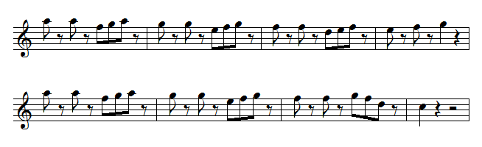
12.

Für den Rattentanz wird für jede Ratte ein Markierungspunkt gesetzt, damit jede ihren Platz findet.
Nach der Musik verlassen alle Ratten den Kreis und verstreuen sich über den gesamten Bühnenraum.
Immer wieder sehen sie nach dem Käse, gehen einige Schritte hin (Körperhaltung lang gezogen) und laufen dann wieder weg.
Schließlich beginnen sie sich zu putzen und legen sich dann auf die „Vorderpfoten“.

Das Licht wird nun langsam heller und die Stimme des Rattenfängers ertönt von hinten.

Lumpensammler: Der Lumpensammler ist da!
Der Luuumpensammler ist daaa!

Die Ratten heben den Kopf, richten sich auf und laufen dann schnell von der Bühne.

Lumpensammler: (Er findet die von den Drehorgelspielern zurückgelassene Bürgermeistershose)
Ja, was liegt denn da? -----
Eine alte Hose! ----
Na, ja, Löcher hat sie --- aber die kann ich schon noch gut gebrauchen!
(Er steckt sie in seinen großen Sack)
Der Luuuuumpensammler ist daaaaa!
Kleider, Socken, Hemden, Hosen –
von den Kleinen, von den Großen –
einen Kreuzer für das Stück –
zahl ich ------ mit ein bisschen Glück!
Der Lumpensammler ist da!!!!
Kinder: (Stürmen von mehreren Seiten auf die Bühne und umringen ihn hüpfend)
Lumpensammler! Lumpensammler! Lumpensammler! Lumpensammler!

13.
1. Bürger: (Kommt mit zweitem Bürger angerannt)
Ja, was ist denn hier los?!!!
Was habt ihr hier zu suchen?
1. Kind: Den Lumpensammler wollen wir sehn!
2. Kind: Schau, wie lustig der aussieht!
3. Kind: Ich will wissen, was er in seinem großen Sack hat!
4. Kind: Vielleicht eine Mütze für mich?
5. Kind: Oder ein Nachthemd?
6. Kind: Lumpensammler, hast du was für mich?
7. Kind: Hast du Spielzeug da drinnen?
1. Bürger: Nichts wird da gefragt!
Macht sofort, dass ihr nach Hause kommt!
8. Kind: Zuerst will ich aber da hineinschauen!
Bestimmt kann ich etwas davon brauchen!
Zeig her, Lumpensammler!
1. Bürger: Nein, hab ich gesagt!
Was ist? --- Los! --- Marsch in eure Häuser!
(Die Kinder zögern)
Wird´s bald!
Kinder: (Ziehen enttäuscht ab, murren dabei laut)
1. Bürger: Und du, Lumpensammler, verzieh dich wieder aus
unserer Stadt!
Lumpensammler: Ich geh ja schon.
2. Bürger: He, warte noch!
In unserer Stadt herrscht eine große Rattenplage.
Diese Biester sind durch n i c h t s zu vertreiben!
Nicht einmal ein Stück vergifteten Käse haben sie
gefressen!
Da, --- schau dir das an!
Lumpensammler: Den hätte ich auch nicht gefressen - äh - ich
meine gegessen!
2. Bürger: Blödmann!
A b e r ---- hast du vielleicht einen großen Sack
für uns?
In den könnten wir vielleicht die Ratten treiben?
Lumpensammler: Ja, ja, hab ich sicher einen dabei.
Lass mich nur einmal nachschauen!
14.

(Er kramt herum)
Tja, da wäre schon einer --- aber den brauch ich selber!
2. Bürger: Drei Kreuzer würde ich dir dafür geben!
Lumpensammler: Nein, nein - den steck ich wieder ein!
2. Bürger: N i c h t !
Und wenn wir dir f ü n f Kreuzer geben?
1. Bürger: Ja, fünf Kreuzer könnten wir dir dafür geben!
2. Bürger: (Der Lumpensammler zögert)
Komm schon - sei nicht so -
Lumpensammler: Na, gut, da hast du ihn.
2. Bürger: Danke!
Da hast du deine fünf Kreuzer!
Wäre doch gelacht, wenn wir die Ratten nicht i r g e n d w i e vertreiben könnten!
(Sie gehen weg.)
Lumpensammler: Siehste wohl, jetzt hab ich ja doch noch ein gutes Geschäft gemacht!
Der Lumpensammler ist da!

STICHWORT MUSIK: ICH BIN JA NUR EIN LUMPENSAMMLER

15.
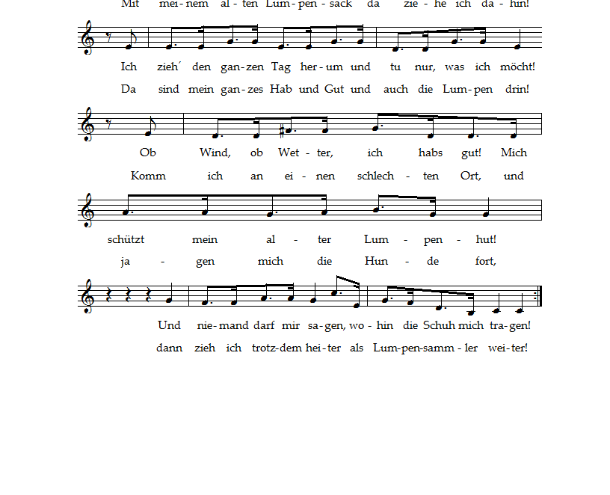

16.

Wenn der Lumpensammler nach seinem Lied die Bühne verlassen hat, kommt von der anderen Seite der Doktor.

Doktor: S o o o , da werde ich doch einmal nach dem Rechten sehen.
(Er schaut um sich.)
Ist ja unglaublich!
Diese Ratten --- die haben doch tatsächlich den vergifteten Käse stehengelassen!
So voll gefressen haben sie sich schon in unserer Stadt!
Wenn das so weitergeht, wird es in Hameln bald viel Arbeit für mich geben!
Ist ja auch ganz klar:
Nicht nur, dass uns diese V i e c h e r alles wegfressen -
sie werden uns noch alle krank machen!
Ja, ja, - krank werden die uns machen!!!
Das hat mir gerade noch gefehlt!

STICHWORT MUSIK: ALS DOKTOR….

17.
18.

Bei Beginn des Doktorliedes kommen alle Bürger und stellen sich
links und rechts schräg an den Rand der Bühne.
Je zwei Patienten laufen bei der zweiten und dritten Strofe zum
Doktor und lassen sich den „Zahn“ ziehen, dann die Spritze geben.
Dann gehen sie zurück an den Bühnenrand.
Bei den letzten Tönen des Liedes lässt sich eine Ratten sehen.

Doktor: Heeee!
Da ist ja so ein Biest!
Wirst du wohl verschwinden!
(Sie bleibt frech hier.)
Wirst du wohl verschwinden, hab ich gesagt!!!!
(Sie bleibt und einige andere kommen.)
Weg mit euch!
Weg, weg, weg!!!
(Er jagt sie mit der Spritze in der Hand, sie laufen aber nur im Kreis herum.)
Das - das ---
(Er bleibt stehen und verschnauft)
das ist ja das A l l e r l e t z t e !!
So was Freches!
He, Bürgersleute kommt einmal her!
Das glaubt mir ja sonst n i e m a n d!
1. Bürger: Doch, doch, wir sehn es ja!
Aber da schau, was wir da haben!
In diesen Sack werden wir die frechen Biester jagen und dann - ab mit ihnen!
2. Bürger: Dem Lumpensammler haben wir den großen Sack abgekauft!
Dann wird endlich Ruhe sein!
Doktor: Na, das ist ja eine vortreffliche Idee.
Das lob ich mir!
Dabei helfe ich euch gerne!

STICHWORT MUSIK: DIESES LUMPENPACK
19.
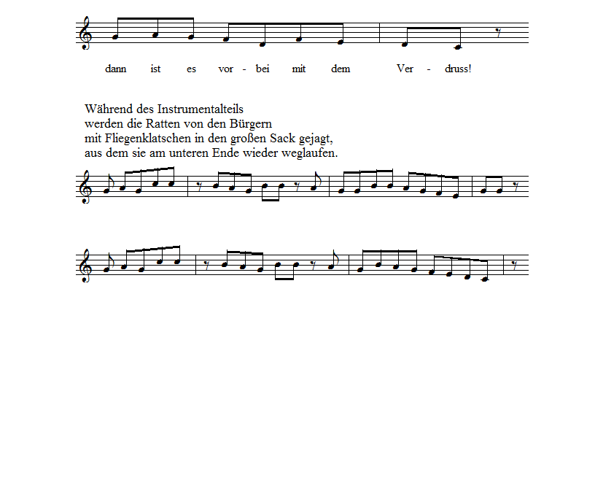
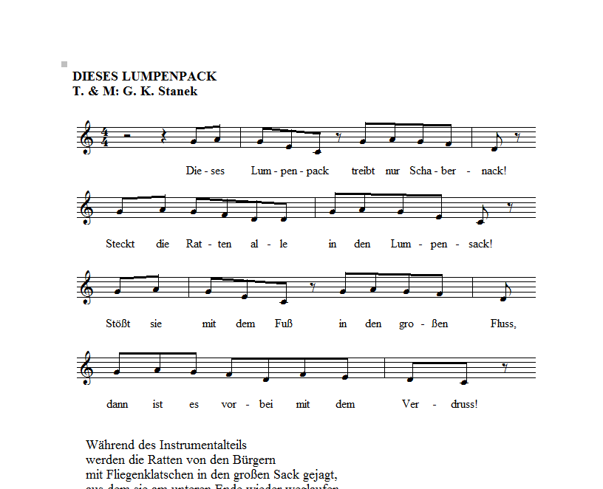
20.
Die Normalstimme dieses Liedes wird nur gesungen, während der „Überstimme“ werden die Ratten in den Sack gejagt.
Die zwei Kinder (A, B,), die den Sack halten, müssen sich so stellen, dass sie nicht sehen können, wie die Ratten am Sack Ende herauslaufen und im Kellerloch verschwinden. Jede Ratte läuft zweimal durch.
Die letzte Ratte bleibt im Sack.

3. Bürger: Jetzt werden wir den s c h w e r e n Sack hochheben und zum F l u s s tragen!
Alle: Jaaaa! --- Das werden wir!

Drei weitere Kinder ( C, D, E, ) nehmen den Rand des Sackes, die
anderen stellen sich hinter den Sack.
A. B. C. D. E: 1, 2, 3, h o c h !!!!
Die letzte Ratte läuft heraus, mit einem Ruck fliegt der Sack in die Luft, die fünf Kinder lassen sich zu Boden fallen.

A: Der Sack ist ja leer!
B: Der hat ja ein L o c h ! ! !
C: (Zum 2. Bürger)
Der Lumpensammler hat dir einen kaputten Sack
gegeben!!!
2. Bürger: Aber nein!
Der war ganz zu!
Die Ratten haben sich durchgefressen!
5.und 6.Bürger: Diese Biester!!!
Diese ekelhaften Biester!!!!
3. Bürger: Wieder nichts!
Was können wir denn jetzt überhaupt noch machen?
1. Bürger: Morgen werden wir zum Bürgermeister gehen, der weiß vielleicht einen Rat!

STICHWORT MUSIK: RATTEN, SO VIELE RATTEN

Alle gehen nach diesem Lied enttäuscht von der Bühne,
den Käseteller nehmen sie mit.
21.
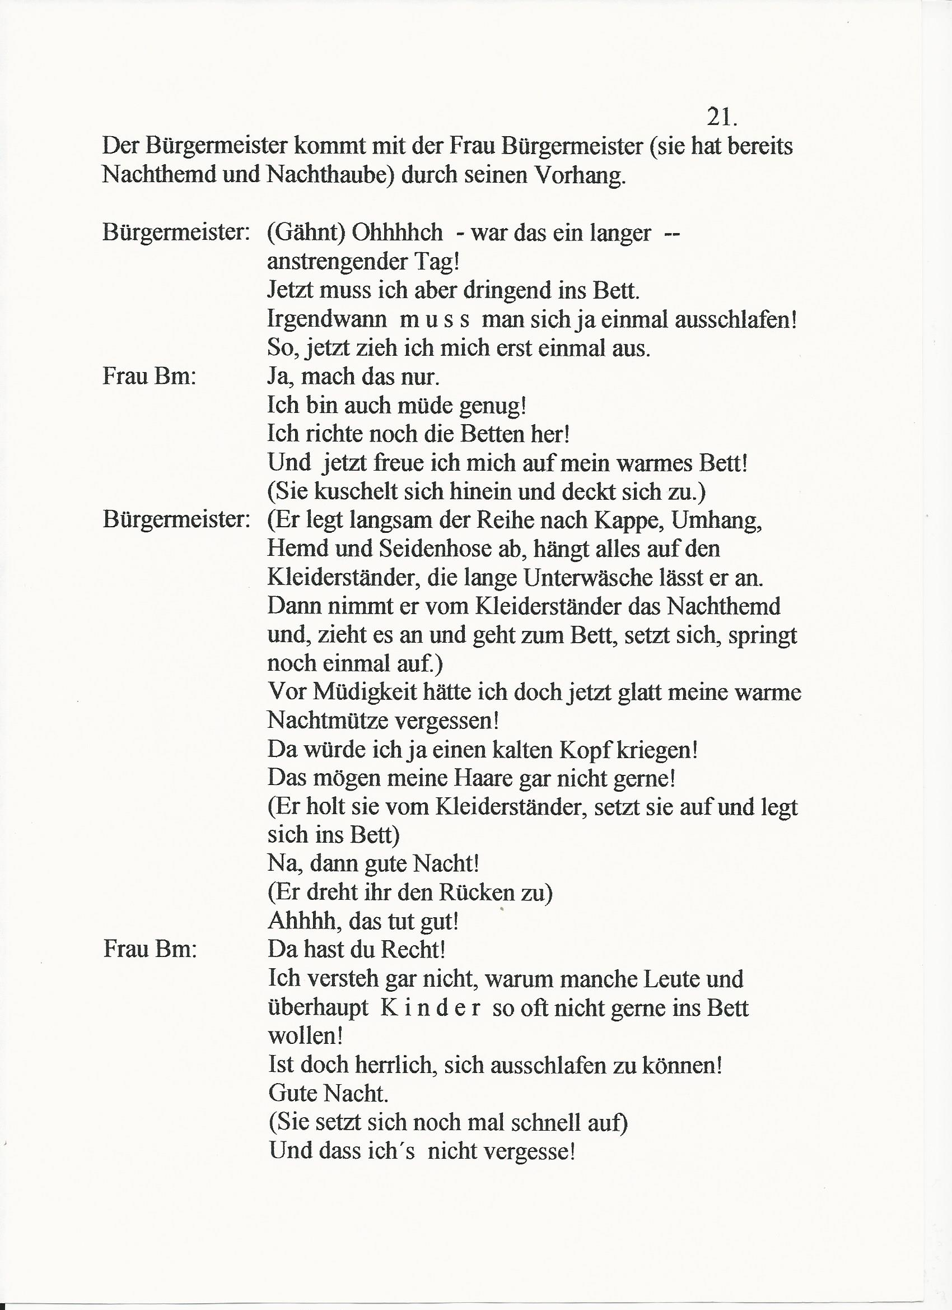
22.

23.
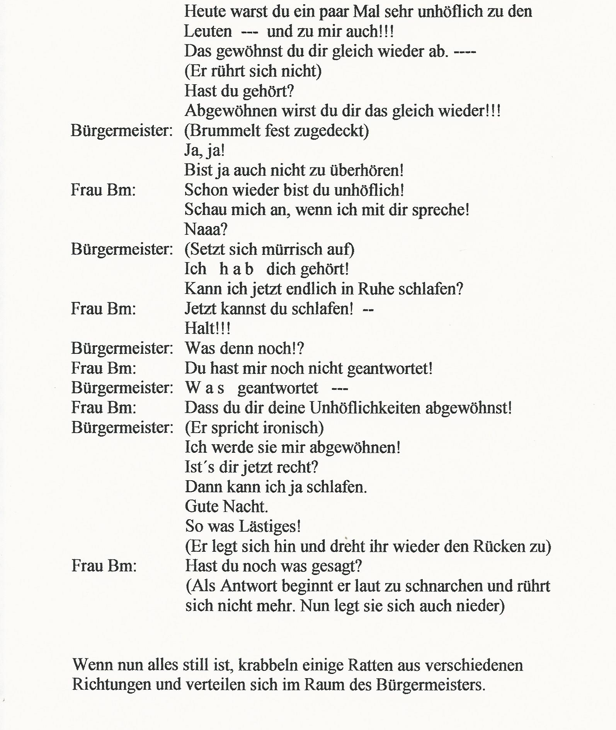
24.

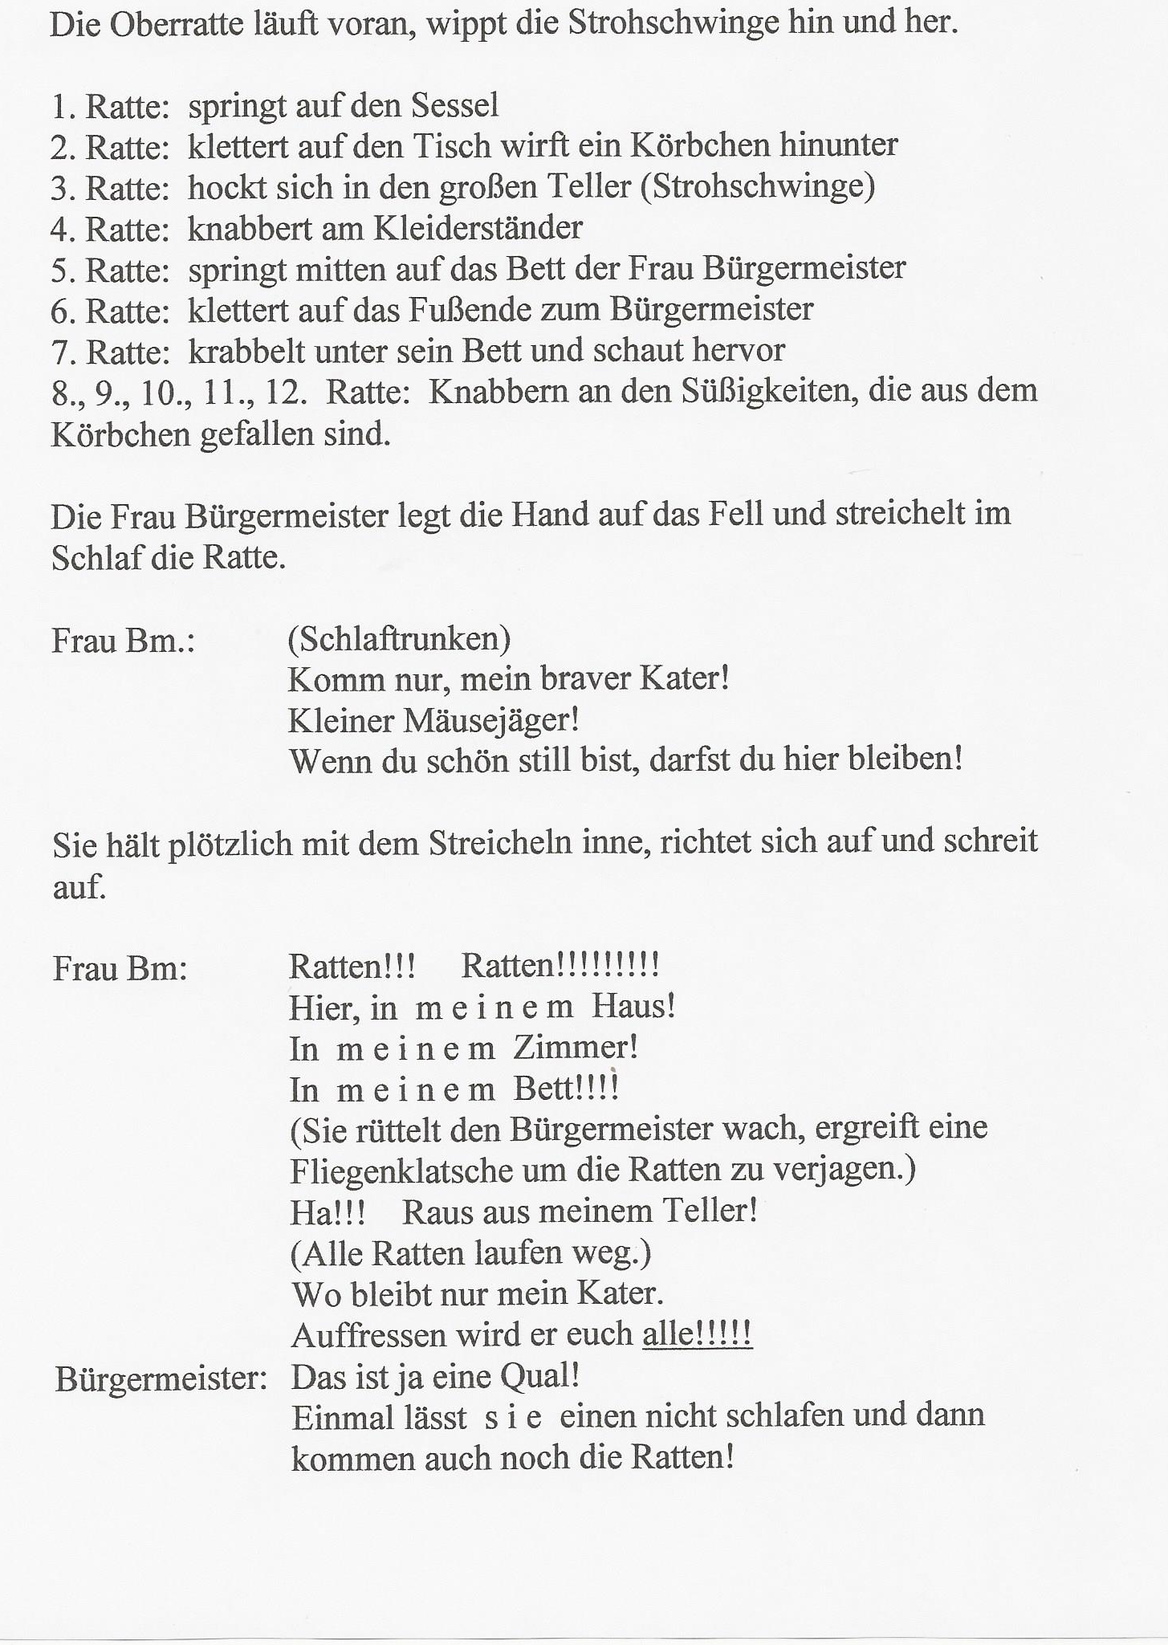

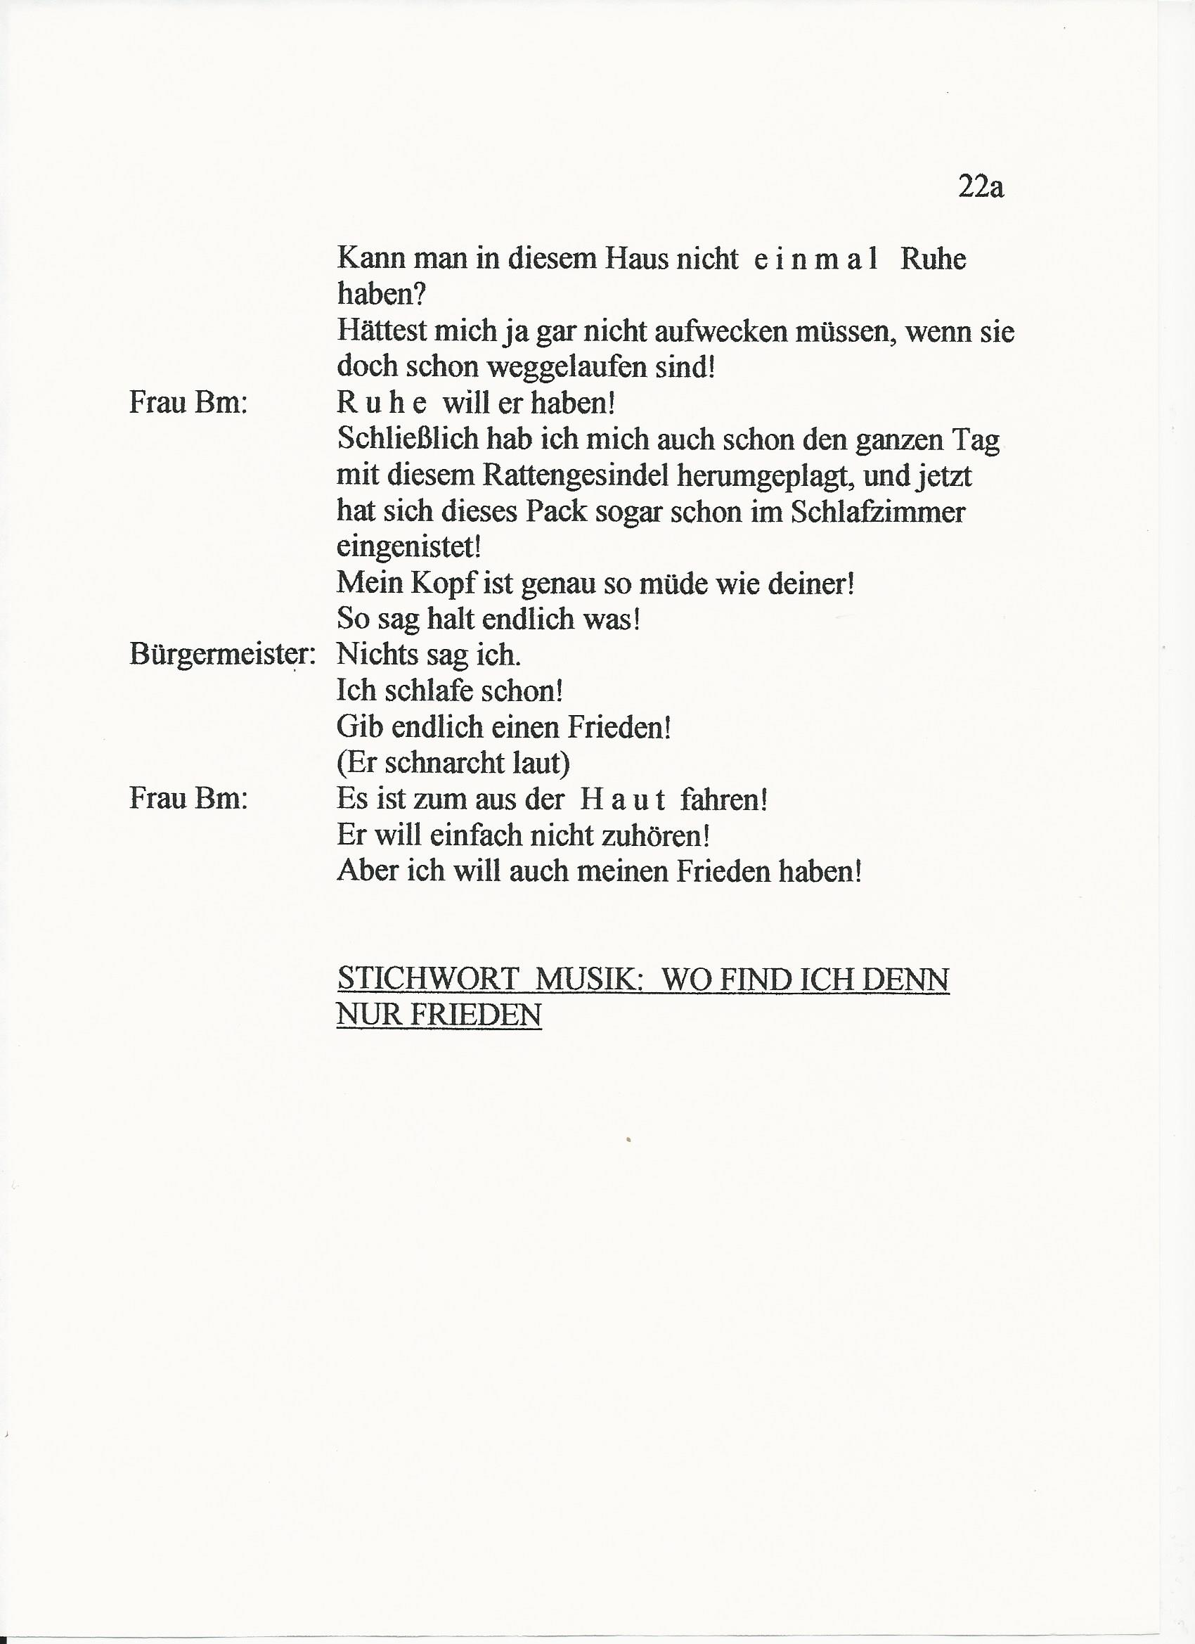
25.
26.
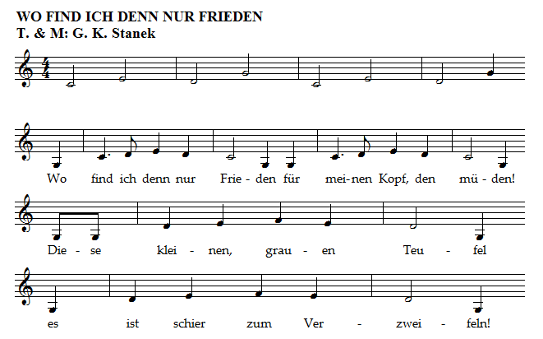
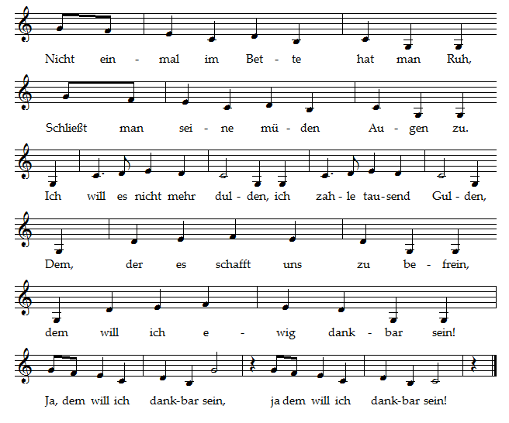
27.

Nach seinem Lied setzt sich der Bürgermeister wieder aufs Bett, rückt seine Nachtmütze zurecht und legt sich wieder nieder.

Bürgermeister: Hoffentlich ist jetzt Ruhe.
Ich bin ja s o erschöpft!

Nach kurzer Zeit hört man ihn wieder schnarchen.
Da schleichen sich wieder alle Ratten an, alle zur vorderen Mitte, machen Männchen und singen das Rattenlied.

Wenn alle „Ratten“ bereit sind:

MUSIK: WIR SIND DIE GRAUEN RATTEN

28.
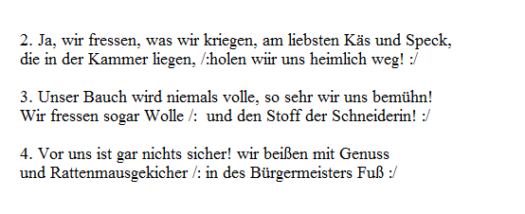
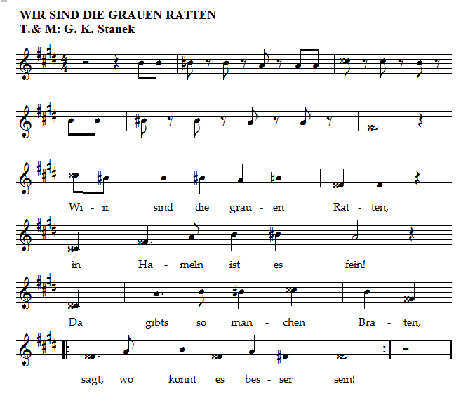

29.

Am Ende des Liedes beißen zwei ausgewählte Ratten den Bürger=
meister in sein herunterhängendes Bein.
Er schreit auf, springt aus dem Bett, ergreift wieder die
Fliegenklatsche und jagt die Ratten.

Bürgermeister: Das darf es ja nicht geben!
Verschwindet!!!
Verschwindet und kommt n i i i i e wieder hier herein!
Wartet nur, jetzt gibt es was auf eure frechen Hinterteile!
(Zornig jagt er sie mit der Fliegenklatsche, natürlich ohne sie wirklich zu erwischen, Auch die Frau Bürgermeisterin greift sich eine Fliegenklatsche.)

STICHWORT MUSIK: ICH WIRD EUCH SCHON KRIEGEN

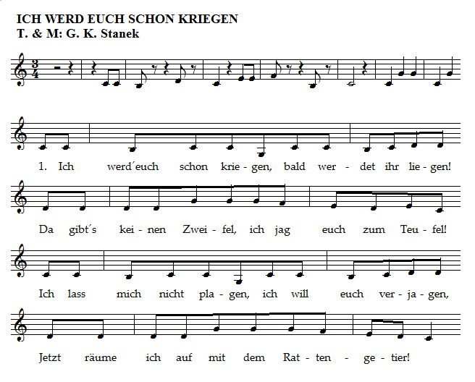
30.
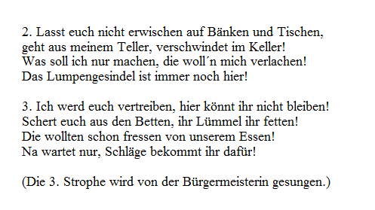
31.

Der Bürgermeister legt sich nach seinem Lied ins Bett.

Bürgermeister: Sie folgen mir einfach nicht!
Und ich bin s o müde!
Sollen sie doch herumlaufen - ich will jetzt endlich schlafen!
Frau Bm: Ich auch.
(Sie ziehen die Decke über den Kopf.
Noch immer huschen fünf ausgewählte Ratten herum, der Erzähler betritt die Bühne.)

ERZÄHLER:

Ja, ja, sie konnten einem schon leid tun, die Hamelner Bürger s a m t
ihrem Herrn Bürgermeister!
Es war w i e verhext!
Alle Bemühungen waren umsonst.
Vor nichts machten die Ratten Halt.
Ob es die Bäckerei war, in der sie das gute, teure Brot anknabberten,
oder die Zehen des ehrwürdigen Herrn Bürgermeisters.
Wer konnte schon annehmen, die Ratten hätten vor i r g e n d etwas
Respekt gehabt?
Den hatten sie n u r vor den Besen, mit denen sie doch ab und zu
einen Klaps abfingen, wenn sie fett gefressen und träge nicht mehr
schnell genug davonlaufen konnten.
Aber auch das wirkte nur kurz.
Und es war noch k e i n e , aber auch gar keine Hilfe in Sicht.
Kein Wunder, dass sich der Herr Bürgermeister in dieser Nacht ein
wenig verschlief!

Frau Bm: He, Mann, hast wohl verschlafen ---- steh auf!
Bürgermeister: (Streckt sich laut und setzt sich auf.)
War das eine Nacht!
So was hält ja der stärkste Ochse nicht aus!
Und mit so einem müden Kopf soll einer auch noch arbeiten!
32.
Ne, ne, das k a n n ja nichts werden!
Na, trotzdem, jetzt geh` ich mich erst einmal anziehn!
(Er hängt Nachthemd und Mütze wieder auf den Kleiderständer und schlüpft in sein Amtsgewand.
Dann setzt er sich an seinen Tisch und blättert in Papieren.)
So, was gibt es denn heute überhaupt zu tun?
Aha, der Anlegesteg am Fluss ist beschädigt!
Das gehört schnell repariert!
Schließlich bringen uns ja die Schiffe viele Waren!
Und die Schule braucht neue Bücher, schreibt der Herr Schuldirektor.
Ich weiß nicht recht, müssen denn wirklich a l l e lesen und schreiben können?
Hmmmmm - das kostet viel Geld - aber gut, er wird es schon wissen!
Da sage ich auch noch ja - aber dann ist Schluss!
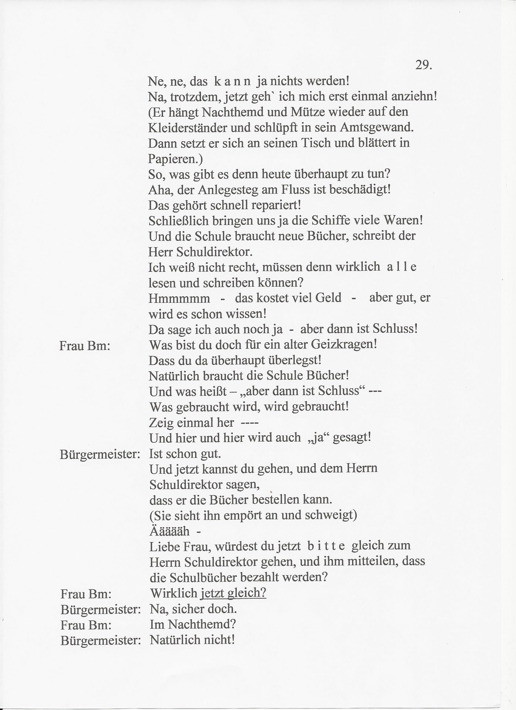

33.
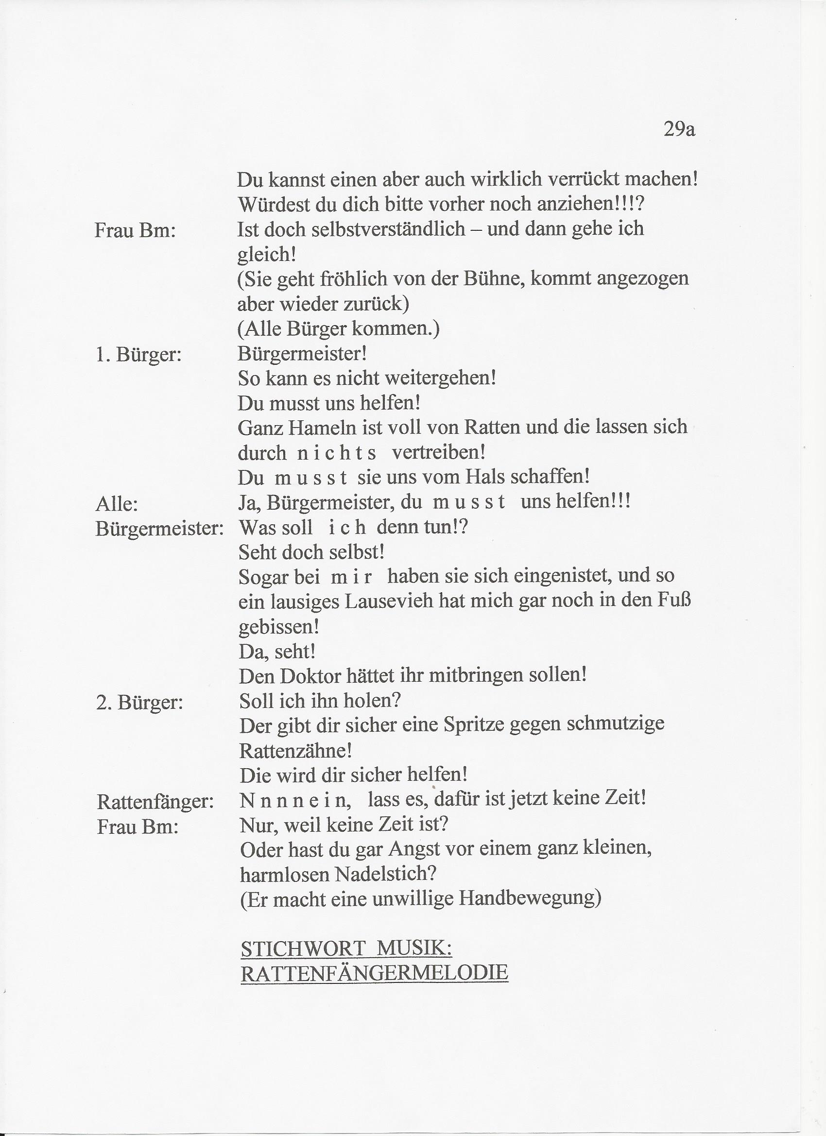

34.
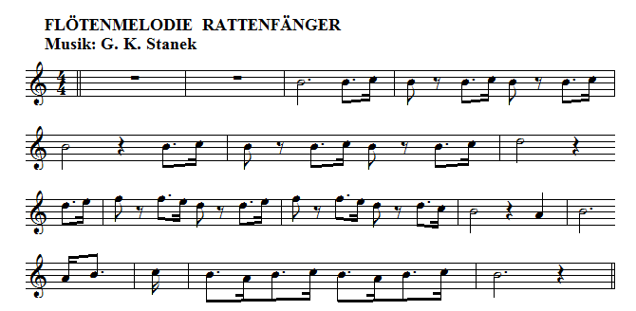

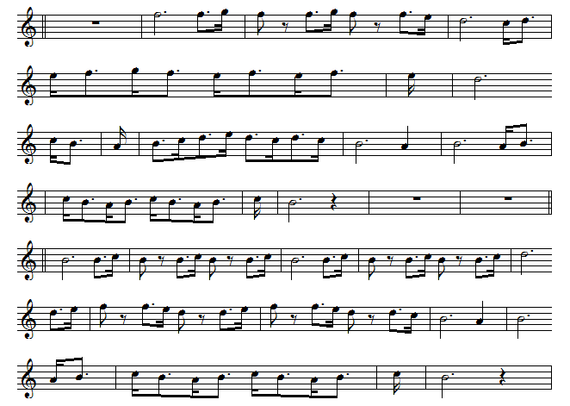
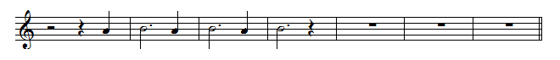
35.
Eine sonderbare Musik erklingt, alle drehen sich in diese Richtung
und sehen einen Fremden - in so sonderbarer Kleidung wie seine Musik - Flöte spielend auf sie zukommen.
Von allen Seiten wird er bestaunt.
Schließlich bleibt er seitlich des Bürgermeisters stehen.

Bürgermeister: Wer bist du?
Und --- was willst du hier?
Rattenfänger: Ich bin der Rattenfänger und kann euch helfen!
Bürgermeister: Wer soll uns noch helfen können!
Alles hier ist voll von Ratten und niemand kann sie verjagen!
Die Kinder müssen in den Häusern bleiben und mich hat sogar eine von ihnen in den Fuß ------------
W e r bist du, hast du gesagt?
Rattenfänger: I c h bin der Rattenfänger und kann eure Stadt von den Ratten befreien!
Bürgermeister: D ú kannst das?
Ich glaub`s nicht!
Tausend Gulden würde ich dir geben!
Rattenfänger: Bekomme ich w i r k l i c h tausend Gulden?
Alle: Gib sie ihm, Bürgermeister!
Gib sie ihm!
Bürgermeister: Nun ja, du bekommst sie -- ich gebe dir mein Wort!
Rattenfänger: Gut - so soll es mir recht sein!
(Sie schlagen ein.)
Alle: (Durcheinanderrufend)
Hurra!
Ein Rattenfänger ist gekommen!
Hurraaaaa!
(Sie zeigen ihre Freude, indem sie hüpfen, sich drehen, ihre Hüte in die Luft werfen u.s.w. Dann bilden sie einen Kreis um den Rattenfänger und singen.)

STICHWORT MUSIK: RATTEN NEHMT EUCH JA IN ACHT!
36.
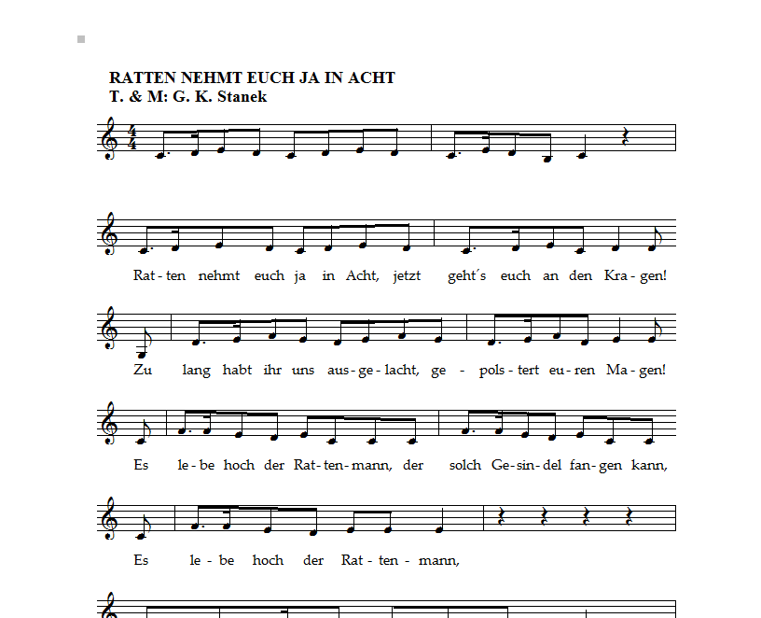

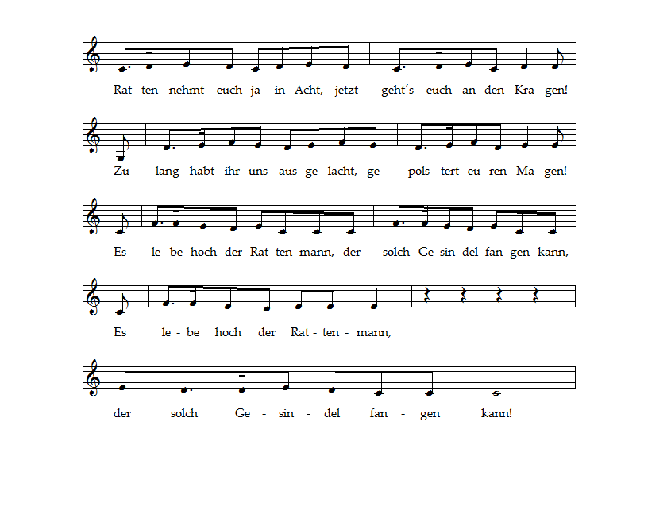
37.
Die Bürger samt dem Bürgermeister öffnen nach dem Lied den Kreis auf einen Halbkreis hinter dem Rattenfänger, so dass man ihn von den Zuschauern gut sehen kann.

Rattenfänger: Es wird ihnen wohl nichts nutzen!
Bürgermeister: Was ----------
Alle: W a s wird ihnen nichts nutzen?
Rattenfänger: ---- sich in Acht zu nehmen!
Bürgermeister: Ach sooo meinst du das.
Nun los, aber! Auf was wartest du noch?
1. Bürger: Schnell, Herr Rattenfänger!
Wir können kaum erwarten, dass die Ratten endlich
alle verschwinden!
Alle: Jaaaa, Rattenfänger!
Fang endlich an, sie e i n z u f a n g e n !
Rattenfänger: F a n g e n ? --------
Ihr stellt euch wohl vor, ich laufe jetzt jeder einzelnen Ratte nach und schnappe sie mir!
So ein Schauspiel könnt ihr von mir nicht erwarten!
Bürgermeister: Für tausend Gulden aber schon!
2. Bürger: Tausend Gulden sind viel Geld!
Dafür kann man sich schon ein bisschen bewegen!
Oder? --- Meint ihr nicht auch?
Alle: Aber sicher!!!
3. Bürger: Wie denn sonst soll es dir gelingen, die ganze Rattenbande zu vertreiben?
4. Bürger: Wie willst du sie erst einmal alle erwischen?
Rattenfänger: Geduld, Geduld!
Gebt mir erst einen Schluck Wasser!
5. Bürger: (Nimmt einen Becher vom Tisch des Bürgermeisters)
Hier hast du Wasser!
(Der Rattenfänger trinkt gemächlich, gibt den Becher zurück)
Zeigst du uns Jetzt, wie du dieses Kunststück fertig bringen wirst?
Rattefänger: Geht ein Stück zurück, ich werde Platz brauchen!
So, es geht los!
38.
Nun atmet er hörbar tief durch, richtet sich hoch auf und setzt die
Flöte an den Mund.

STICHWORT FÜR MUSIK:
DAS GESAMTE STÜCK (Seite 30)
„RATTENFÄNGER FLÖTENMELODIE“
WIRD GESPIELT

1. Element der Melodie:
Der Bürgermeister und die Bürger stehen total still und bewegungslos.
Aus allen Ecken und Löchern kommen die Ratten gelaufen und
versammeln sich beim Rattenfänger.

2. Element
Der Rattenfänger wendet sich zur Seite und beginnt langsam zu
gehen.
Er geht in Serpentinen (also hin und her) und nützt dabei die gesamte
Bühnenbreite.
Hinter ihm her in Schlangenlinie trippeln alle Ratten, manchmal
tänzelnd, manchmal sich rundherum drehend, alle dicht
hintereinander.

3. Element
Der Rattenfänger nimmt nun die Richtung hinterer Bühnenausgang,
dort wird ein Schild sein, das den Fluss „Weser“ anzeigt. Dort verlässt
er die Bühne und alle Ratten verschwinden mit ihm.

Starr sehen die Bürger von Hameln ihm nach, bis die Musik
verklungen ist.
Erst jetzt kommt wieder Leben in die Menge.

6. Bürger: Das glaub ich nicht, was ich jetzt gesehen habe!
7. Bürger: Ich auch nicht!
Das k a n n ich einfach nicht glauben!
8. Bürger: Sind sie weg?
Sind sie wirklich a l l e weg?

39.
Bürgermeister: Doch - ihr seht ja, die Ratten sind mit ihm gelaufen!
Was hab ich doch wieder einmal für eine f e i n e Nase gehabt, ihm die tausend Gulden zu versprechen!
Das hab ich doch gut gemacht! ----------
Oder?
Alle: (Sie umringen ihn, klopfen ihm auf die Schulter)
Jaaaaa!
Gut hast du das gemacht!
4. Bürger: Großartig ist das!
Endlich sind wir diese Biester los!
Alle: Endlich!
Endlich!!!
Endlich!!!!!
(Sie nehmen den Bürgermeister in die Mitte und stellen sich vor zum Bühnenrand)

STICHWORT MUSIK: UNSRE FREUDE IST SO GROSS

40.
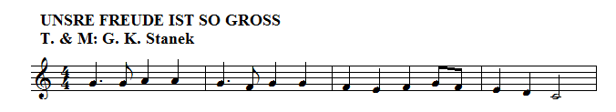
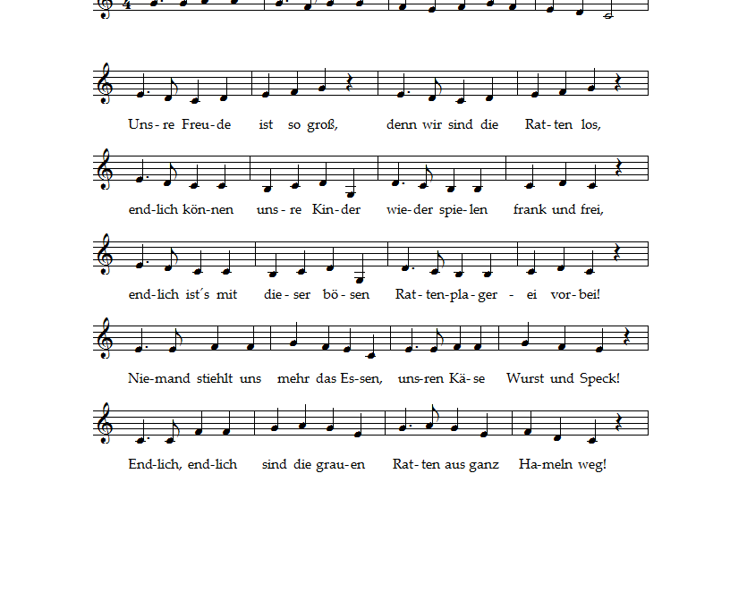
41.
Während die Bürger singen, ziehen alle „Ratten“ ihr Kostüm aus und schlüpfen wieder in ihre „Kinderkleider“.
Sie halten sich bereit.

5. Bürger: Kommt alle her, jetzt wird gefeiert!
6. Bürger: Jetzt haben wir auch wirklich einen guten Grund!
Ja, aber da dürfen auch alle Kinder mitfeiern!
(Die Kinder stürmen von allen Richtungen her)
Ah, da sind sie ja schon!
5. Bürger: Seht euch einmal um!
Wer findet noch irgendeine eine Ratte?
Alle Bürger: Niemand!!!!
8. Kind: Dürfen wir wieder hier heraußen spielen?
Alle Bürger: Jaaaa, das dürft ihr!
Alle Kinder: Wirklich?
3. Bürger: Und ob ihr das dürft!
Keine Ratte ist hier geblieben!
4. Bürger: Und keine Ratte wird euch mehr erschrecken!
6. Kind: Wo sind sie denn jetzt, die Ratten?
2. Bürger: Der Rattenfänger hat sie alle mitgenommen!
1. Bürger: Er hat nur ein Lied auf seiner Flöte gespielt, da sind ihm dann alle nachgelaufen!
4. Kind: Hat er sie verzaubert?
2. Bürger: Ja, genau so --- sie liefen ihm nach, als hätte er sie verzaubert.

STICHWORT MUSIK: DIE RATTEN LIEFEN HINTER IHM HER
(LIED UND TANZ)

Während der 2. Bürger (Bürgerin) dieses Lied zu singen beginnt, stellen sich die anderen samt dem Bürgermeister je zwei gegenüber fassen sich an den Händen, so dass ein „Tunnel“ entsteht.
Alle Kinder fassen sich ebenfalls zu zweit an den Händen und wenn jeweils der Tanz beginnt, hüpfen sie im Galoppschritt durch das Tunnel.
Beim dritten Tanzelement hüpfen auch alle Bürger mit, stellen sich aber immer wieder hinten an.
42.
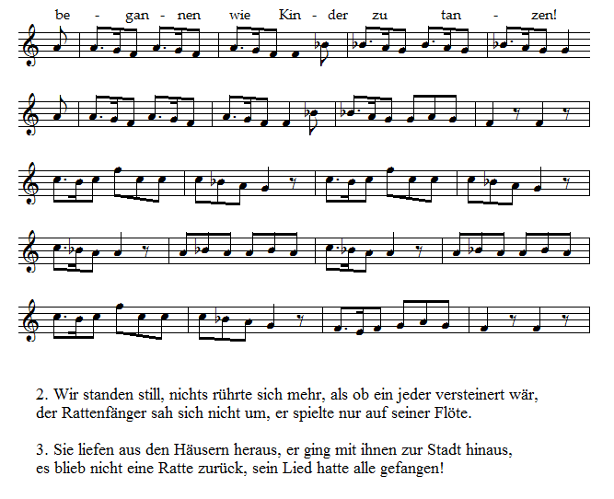
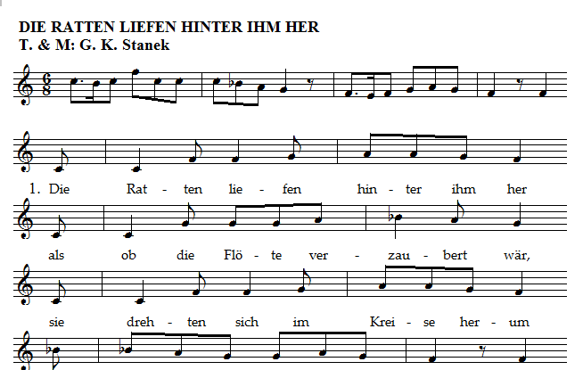
43.
Gleich, wenn Lied und Tanz beendet sind, hört man ein kleines Stück der Rattenfängermelodie und der Rattenfänger kommt, dreht sich zwei, drei mal fröhlich mit seiner Flöte.

5. Bürger: Da kommt ja unser Herr Rattenfänger!
(Er läuft ihm entgegen)
Das hast du wunderbar gemacht!!!
(Alle umringen ihn nun)
6. Bürger: Du hast ja keine Ahnung, wie dankbar wir dir sind! Das werden wir dir n i e vergessen!!!
Bürgermeister: Komm her und feiere mit uns!
Rattenfänger: Zum Feiern bin ich aber nicht gekommen!
Meinen Lohn will ich mir holen!
Bürgermeister: Na, gut, dann geh mit in meine Amtsstube,
dort bekommst du deinen Lohn.
(Zu den Bürgern und Kindern)
Wartet dort hinten auf mich,
ich werde gleich nachkommen!
(Alle gehen so weit es geht zurück)
Rattenfänger: Nun, bist du zufrieden?
In ganz Hameln wirst du keine e i n z i g e Ratte m mehr finden!
Bekomme ich jetzt meinen Lohn?
Bürgermeister: Na ja, ---- es stimmt wohl ---- keine einzige Ratte ist mehr hier, aber ---- das hätte doch ein jeder von uns auch gekonnt ---- einfach ein Lied zu spielen, also ---- t a u s e n d Gulden ist das nicht wert!
Hier hast du h u n d e r t Gulden.
Das ist wohl genug für ein einfaches Lied!
Rattenfänger: Bürgermeister!!!
Ist das dein Ernst?
Ist das wirklich dein Ernst?
Tausend Gulden hast du mir versprochen --- mit H a n d s c h l a g!!!
Bürgermeister: Ja, ja, das ist mein Ernst!
Du musst doch zugeben, --- soviel Arbeit war das doch auch wieder nicht!
44.
Rattenfänger: Bürgermeister, ich warne dich!
Es ist eine Zaubermelodie!
Bürgermeister: Ach was!
Zaubermelodie h i n oder h e r ---
es bleibt dabei!
Hundert Gulden ----- und jetzt will ich endlich zu meinen Bürgern gehen und mit ihnen feiern!
Rattenfänger: Nun gut, so soll es also sein!
Du sollst deine Feier haben!

STICHWORT MUSIK: RATTENFÄNGERMELODIE (S 30)

Der Rattenfänger geht zur Bühnenmitte, richtet sich wieder hoch auf
und beginnt zu spielen.
Diesmal kommen aber keine Ratten, sondern alle Kinder laufen zu
ihm und gehen mit - gleicher Ablauf wie bei den Ratten.
Der Bürgermeister bleibt mit offenem Mund und ausgestreckten
Armen stehen, alle sind wie versteinert und können nicht verhindern,
dass zuletzt alle Kinder mit dem Rattenfänger verschwinden.
Eine Weile bleibt es ganz still, dann lässt sich der Bürgermeister auf
die Knie fallen und senkt den Kopf.
Alle Bürger rufen nun zornig durcheinander

Alle: Bürgermeister!!!
Was hast du mit unsren Kindern gemacht!
2. Bürger: Du bist schuld!
3. Bürger: Warum hast du dem Rattenfänger seinen versprochenen Lohn nicht gegeben?!
4. Bürger: Komm nur her zu uns!
(Schnell nimmt der Bürgermeister zwei Säckchen von seinem Schreibtisch und will sich davonstehlen)
5. Bürger: Ja, komm nur heraus!
Feiern wollten wir und du hast alles kaputtgemacht!
6. Bürger: Davonjagen werden wir dich !
Alle: Bürgermeister -- aus dem Haus!!!!

STICHWORT MUSIK: BÜRGERMEISTER AUS DEM HAUS
45.
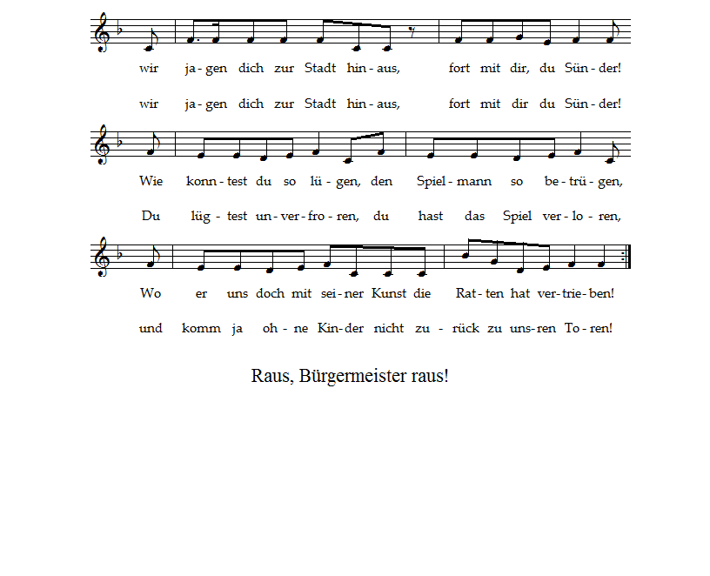
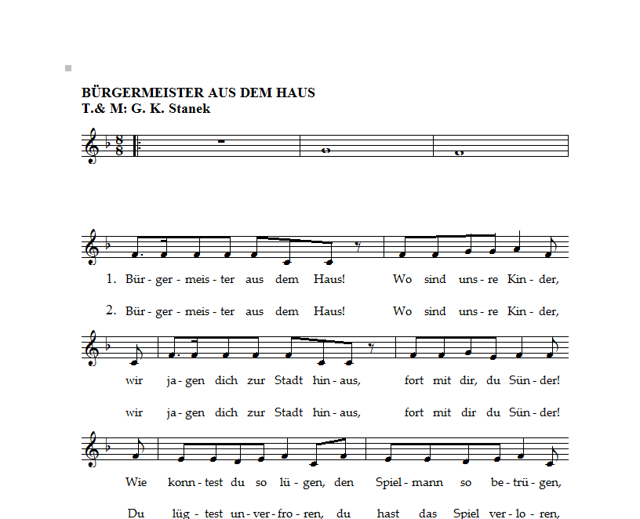
46.

Während des gesamten Liedes geht der Bürgermeister geduckt mit
kleinen vorsichtigen Schritten in die Richtung des Flusswegweisers,
die Bürger drohend, aber mit Abstand hinter ihm her.
Am Ende des Liedes ist er nicht mehr zu sehen, die Bürger verlassen
mit gesenkten Köpfen auf der anderen Seite die Bühne.
Nach kurzer Stille (bis fünf zählen) kommt der Rattenfänger und
hinter ihm die Schar Kinder.
Er zaubert unter seinem Umhang Blumen hervor, wirft sie über die
Bühne, macht mit dem Umhang eine hörbare Drehung, da legen sich
die Kinder zu den Blumen. Nun beginnt er wieder sein Lied zu
spielen.

STICHWORT MUSIK: RATTENFÄNGERMELODIE (S 30)

Plötzlich stürmt der Bürgermeister heran.

Bürgermeister: Endlich!
Endlich habe ich dich gefunden!
(Der Rattenfänger kümmert sich nicht um ihn)
He, Rattenfänger!
Ich habe gesagt - endlich habe ich dich gefunden!!!
(Der Rattenfänger sieht ihn nun an)
Rattenfänger: Was hast du hier zu suchen!!!
Scher dich fort!!!
Mit dir will ich nichts mehr zu tun haben!!!
Bürgermeister: (Stotternd)
Die -- die Kinder will ich wieder haben!
Die Kinder -- bitte -- gib uns die Kinder wieder!
Rattenfänger: Die Kinder willst du haben?
Ausgerechnet d u ?
Das hättest du dir früher überlegen müssen!
N e i n --- die Kinder sind m e i n !!!
Bürgermeister: Aber das ist doch ungerecht!
Du kannst mich bestrafen, -- aber nicht die Kinder!!!

STICHWORT MUSIK: LIEBER SPIELMANN
47.
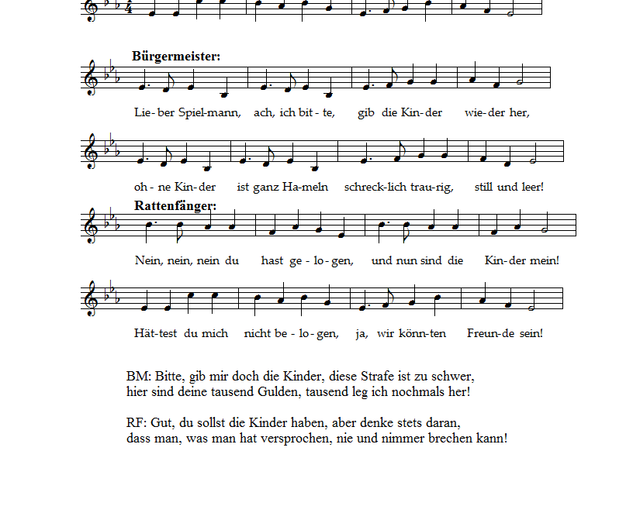
48.
Wenn das Lied nun beendet ist, und der Rattenfänger seinen Lohn erhalten hat, schwingt er seinen Mantel über den noch knienden Bürgermeister, der daraufhin einschläft wie die Kinder zuvor und geht fort.
Nach einer Weile Stille (bis zehn zählen) erwachen alle und setzen sich auf.

Alle Kinder: Wo sind wir hier?
Wo sind wir?
1. Kind: Schau, wir sind auf einer Blumenwiese.
2. Kind: Ich habe sooo fest geschlafen!
3. Kind: Ich auch!
4. Kind: Ist es schon Abend?
5. Kind: Nein, schau, dort ist die Sonne!
6. Kind: Wer hat uns hier her getragen?
7. Kind: Ich weiß es nicht!
8. Kind: Wo sind denn unsere Häuser?
Wo ist die ganze Stadt?
Schaut her, da ist ja unser Herr Bürgermeister!
Sag uns, was ist denn da passiert?
Bürgermeister: Ihr seid mit dem Rattenfänger mitgegangen!
Aber kommt jetzt schnell weg von hier!
8. Kind: Wo gehen wir denn jetzt hin?
Bürgermeister: Nach Hause natürlich!
Bin ich froh!
Kommt alle mit -- wir laufen nach Hause!

Alle gehen weg. Die Bürger kommen von der hinteren Seite und dann hört man lärmende Kinder.

STICHWORT MUSIK: RÜCKKEHR DER KINDER

Während der Musik kommen alle Kinder, voran der Bürgermeister vom Flussschild aus auf die Bühne und gehen winkend in Serpentinen den Weg zurück bis zur vorderen Bühnenmitte. Auch die Bürger kommen näher und alle umringen sich voll Freude.
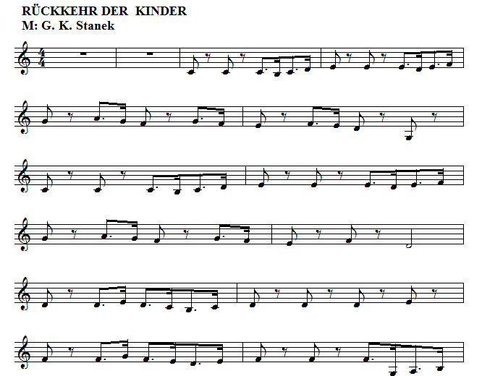
49.

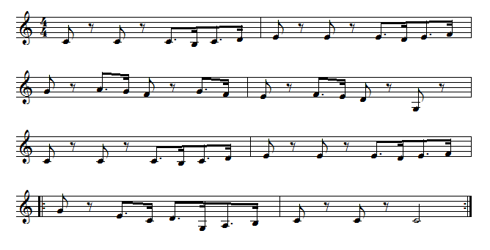

50.

Der Jubel ist groß, da kommen noch einmal die beiden Drehorgelspieler mit der Drehorgel zur vorderen Bühnenmitte und alle singen gemeinsam (Drehorgelspieler ins Mikrofon) das Schlusslied
(Kann man auch weglassen, wenn das Stück sonst zu lange wird)

STICHWORT MUSIK:
DER FLÖTENMANN SPIELTE NUN SEIN LIED

Der Flötenmann spielte nun sein Lied, war um den Lohn betrogen.
Da liefen die Kinder aus Hameln mit, sind mit ihm fortgezogen.
Die Bürgersleute, die war´n entsetzt, wie konnte das passieren?
Der Bürgermeister wurde fortgehetzt, der musste lang marschieren!

Als er den Flötenspieler fand, gab er ihm voller Reue
zweitausend Gulden in die Hand, zweitausend glänzend neue.
Dann zog er mit allen Kindern fort, kam bald zu Hamelns Toren –
mit allen Kindern Groß und Klein, und keines war verloren!

Die Kinder waren zurückgekehrt, zum Glück war nichts geschehen!
Den Rattenfänger hat man jedoch im Land nicht mehr gesehen,
im Land nicht mehr gesehen,
im Land nicht mehr gesehen.

*****************************************

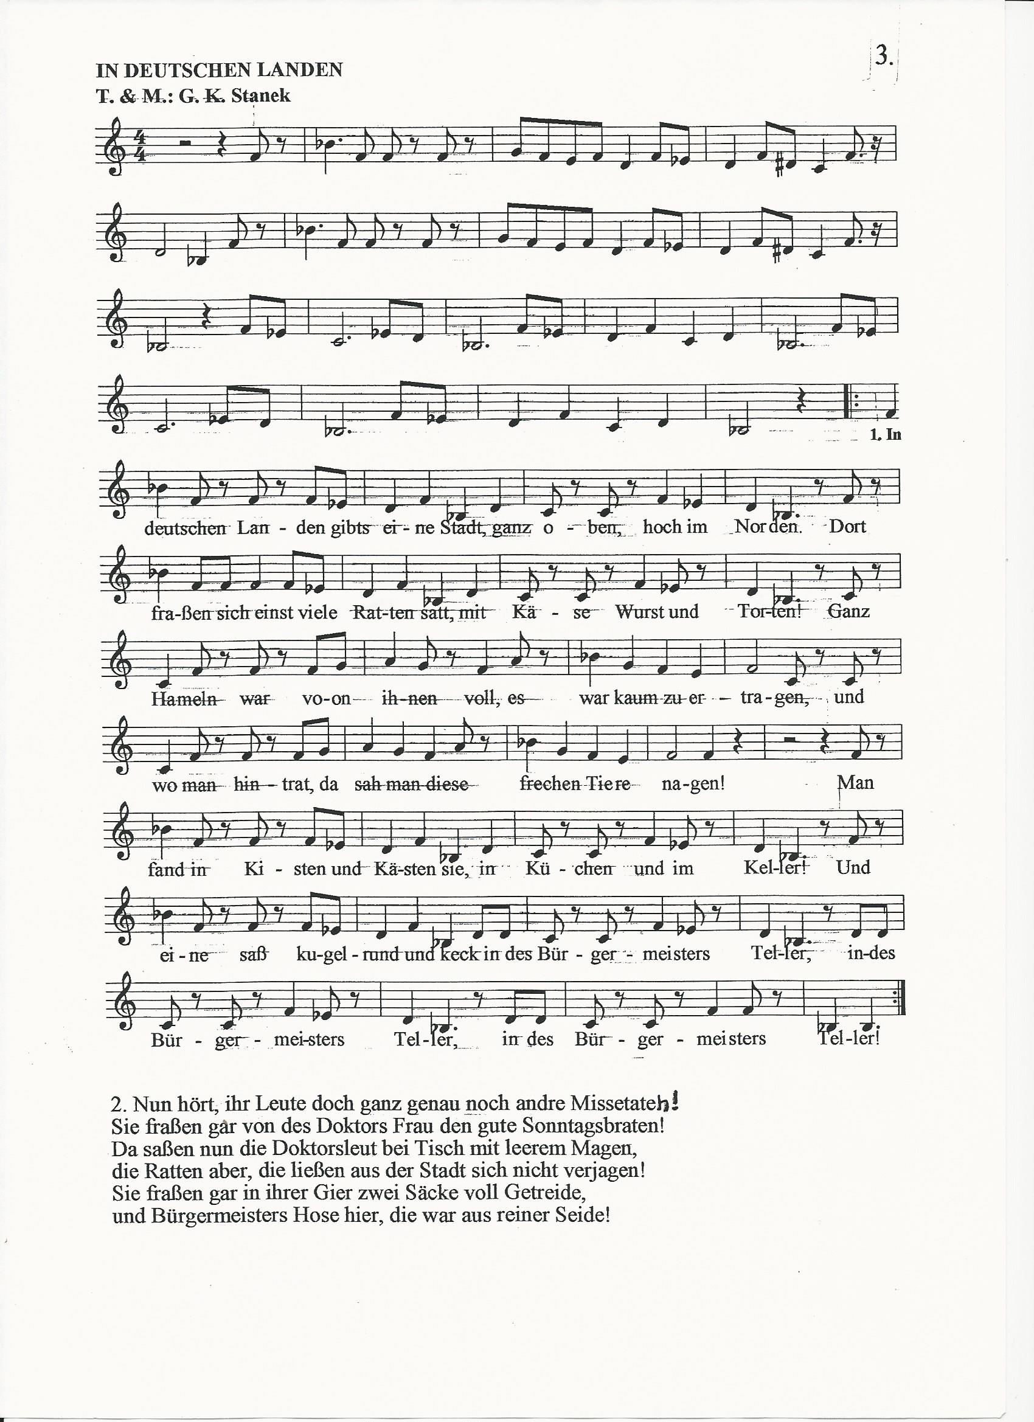
gertrude.stanek@hotmail.com www.kikuku.at.

